PROPOSAL
PENGABDIAN KEPADA MASYARAKAT
SKEMA PENGABDIAN KEPADA MASYARAKAT MANDIRI



PENINGKATAN KAPASITAS PENGELOLAAN DAN PELAPORAN KEUANGAN SEKOLAH BERBASIS DIGITAL BAGI GURU RA MATHLAUL ANWAR KOTA TANGERANG

Oleh:
Ninuk Riesmiyantiningtias, S.E, M.Ak (0407048106)
Herayati, S.Kom, M.Si (0315128101)
Dr. Ade Onny Siagian, S.H, M.H, M.M, M.AP, M.I.Kom. (0307077809)
Khoirunnisa Virgiana Khan S. Psi., M. Si. (202503044)
Neng Hasnah (63220002)
Putri Lestari (63220470)

UNIVERSITAS BINA SARANA INFORMATIKA
FEBRUARI
2026

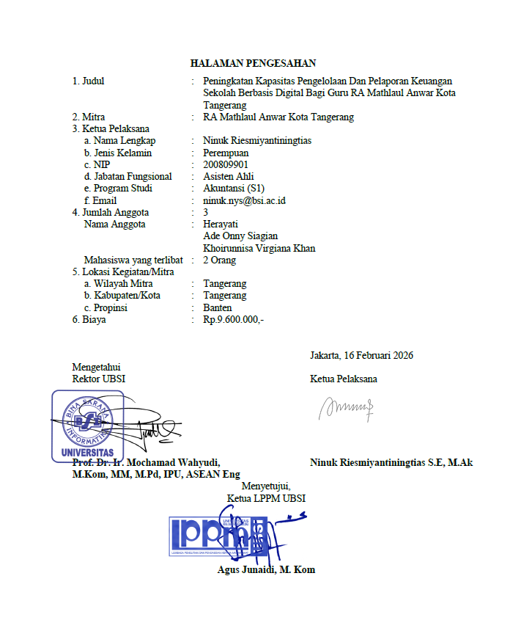

DAFTAR ISI

HALAMAN SAMPUL i
HALAMAN PENGESAHAN ii
DAFTAR ISI iii
RINGKASAN iv
I. PENDAHULUAN 1
II. SOLUSI PERMASALAHAN 5
III. METODE PELAKSANAAN 5
IV. LUARAN DAN TARGET CAPAIAN 6
V. ANGGARAN 6
VI. JADWAL KEGIATAN 7
DAFTAR PUSTAKA 7

RINGKASAN

Sustainable Development Goals (SDGs) khususnya SDG 4 terkait Pendidikan Berkualitas menekankan pentingnya peningkatan mutu pendidikan yang inklusif, merata, dan berkelanjutan. Salah satu aspek penting dalam mendukung kualitas pendidikan adalah tata kelola keuangan sekolah yang transparan, akuntabel, dan efektif. Madrasah sebagai lembaga pendidikan berbasis keagamaan memiliki peran strategis dalam mencetak sumber daya manusia yang unggul. Namun dalam praktiknya, masih banyak madrasah yang menghadapi kendala dalam penyusunan laporan keuangan yang sitematis, pelaporan dana BOS dan sumber dana lain, minimnya pemanfaatan teknologi dalam pencatatan keuangan serta kurangnya pemahaman prinsip akuntabilitas publik. Keterbatasan kapasitas guru dalam aspek pengelolaan keuangan berdampak pada rendahnya efisiensi penggunaan anggaran dan kurang optimalnya perencanaan program pendidikan. RA Mathlaul Anwar Kroncong di wilayah Kroncong, Kecamatan Jatiuwung, Kota Tangerang. Lembaga ini hadir sebagai bagian dari pengembangan pendidikan anak usia dini di bawah naungan Mathla’ul Anwar, dengan fokus pada pembentukan karakter Islami sejak tahap paling dasar pendidikan formal. Keterbatasan pemahaman pengurus dan guru RA Mathlaul Anwar terhadap pengelolaan dan pelaporan keuangan untuk keberlanjutan keuangan sekolah merupakan masalah yang dihadapi yang dibutuhkan segera solusinya. Oleh karena itu, diperlukan program pengabdian masyarakat berupa pelatihan dan pendampingan pengelolaan serta pelaporan keuangan berbasis digital untuk meningkatkan tata kelola madrasah secara berkelanjutan dalam mendukung SDG 4. Kegiatan yang dilakukan dengan memberikan pelatihan terkait tenis pelaporan keuangan sekolah dengan menggunakan simulasi pembuatan pelaporan keuangan yang sitematis menggunakan aplikasi Microsoft Excel. Target pengabdian masyarakat yang dilakukan oleh prodi Akuntansi Fakultas Ekonomi & Bisnis Universitas Bina Sarana Informatika adalah dapat meningkatkan literasi dan kompetensi guru dalam pengelolaan keuangan sekolah. Pelatihan ini juga diharapkan dapat mendorong terciptanya tata kelola keuangan madrasah yang transparan dan akuntabel. Capaian luaran dalam tridarma ini adalah melakukan publikasi di media cetak nasional serta meningkatnya kemampuan para pengurus dan guru RA Mathlaul Anwar dalam pengelolaan keuangan sekolah berbasis digital.

- PENDAHULUAN
Salah satu kontribusi civitas akademi yang berdampak pada masyarakat adalah dengan adanya kegiatan Pengabdian Masyarakat. Menurut Kementerian Pendidikan, Kebudayaan, Riset, dan Teknologi, pengabdian kepada masyarakat merupakan kegiatan sivitas akademika dalam mengamalkan dan membudayakan ilmu pengetahuan dan teknologi untuk memajukan kesejahteraan umum dan mencerdaskan kehidupan bangsa.
Adapun Tujuan dari Pengabdian Masyarakat
- Menerapkan hasil penelitian agar bermanfaat langsung bagi masyarakat.
- Memberdayakan masyarakat melalui pelatihan, pendampingan, dan penyuluhan.
- Meningkatkan kesejahteraan sosial dan ekonomi masyarakat.
- Membangun kemitraan antara perguruan tinggi dan masyarakat/industri/pemerintah.
Dalam UU No. 12 Tahun 2012 Pasal 1 ayat (11) disebutkan bahwa pengabdian masyarakat merupakan kegiatan sivitas akademika dalam mengamalkan dan membudayakan ilmu pengetahuan dan teknologi untuk memajukan kesejahteraan umum dan mencerdaskan kehidupan bangsa(1).
Penelitian yang dilakukan oleh Wulaningsih & Asriati (2024) menunjukkan bahwa pengelolaan keuangan yang baik di lembaga pendidikan sangat berpengaruh terhadap peningkatan kualitas pendidikan. Transparansi dan akuntabilitas dalam penggunaan anggaran menjadi faktor kunci dalam mewujudkan pengelolaan yang efisien (2)
Digitalisasi keuangan sekolah memerlukan ekosistem yang mendukung secara menyeluruh, mulai dari kesiapan infrastruktur hingga adanya regulasi yang mendorong sinergi antar aktor pendidikan. Oleh karena itu, kolaborasi multisektor dan kebijakan yang adaptif menjadi kebutuhan mendasar dalam membangun sistem pengelolaan keuangan digital yang inklusif, aman, dan berkelanjutan(3). Pelatihan pengelolaan keuangan penting dilakukan karena dengan dana yang dikelola secara efektif, sekolah dapat lebih fokus pada peningkatan kualitas pengajaran dan pembelajaran, misalnya dengan menyediakan sumber daya belajar yang lebih baik, mengadakan pelatihan guru, dan membangun lingkungan belajar yang kondusif(4).
Perlunya sosialisasi terkait informasi pengelolaan keuangan digital penting dilakukan untuk memberikan gambaran secara utuh kegunaan pelaporan keuangan yang akan meningkatkan kualitas entitas dalam menjalankan usahanya. Hal ini didukung penelitian yang dilakukan oleh Izzaty & Solovida (2023) bahwa penggunaan teknologi informasi, sistem penjualan online, sosialisasi informasi serta kesiapan dan pemahaman akuntansi pelaku UMKM berpengaruh terhadap kualitas pelaporan keuangan entitas (5)
Pada kegiatan pengabdian masyarakat pada semester ini, prodi Akuntansi Fakultas Ekonomi dan Bisnis Universitas Bina Sarana Informatika bekerjasama dengan mitra RA Mathlaul Anwar Kroncong dalam peningkatan kemampuan SDM guru dalam pengelolaan keuangan dan pembuatan laproan keuangan yang sistematis dan digital.
  - Analisis Situasi
Keberadaan RA Mathlaul Anwar Kroncong tidak dapat dilepaskan dari sejarah besar organisasi Islam Mathla'ul Anwar yang telah berkiprah lebih dari satu abad dalam dunia pendidikan dan dakwah di Indonesia. Organisasi ini didirikan pada 10 Juli 1916 di Menes, Kabupaten Pandeglang, Provinsi Banten. Sejak awal berdirinya, Mathla’ul Anwar berkomitmen menjadikan pendidikan sebagai sarana utama mencerdaskan umat dan memperkuat nilai-nilai keislaman di tengah masyarakat.
Para tokoh pendiri berinisiatif membangun sistem pendidikan berbasis madrasah sebagai bentuk perlawanan intelektual sekaligus gerakan pembaruan umat. Dari satu madrasah sederhana, Mathla’ul Anwar berkembang menjadi jaringan pendidikan yang tersebar luas di berbagai wilayah, termasuk Tangerang.
Seiring dengan pertumbuhan wilayah Tangerang sebagai kawasan industri dan permukiman padat penduduk, kebutuhan akan pendidikan Islam sejak usia dini semakin meningkat. Hal inilah yang kemudian mendorong berdirinya RA Mathlaul Anwar Kroncong di wilayah Kroncong, Kecamatan Jatiuwung, Kota Tangerang. Lembaga ini hadir sebagai bagian dari pengembangan pendidikan anak usia dini di bawah naungan Mathla’ul Anwar, dengan fokus pada pembentukan karakter Islami sejak tahap paling dasar pendidikan formal.
Secara administratif, RA Mathlaul Anwar Kroncong berstatus sebagai lembaga pendidikan swasta yang berada di bawah pembinaan Kementerian Agama Republik Indonesia. Lembaga ini tercatat memiliki legalitas pendirian sejak 31 Mei 2000 dan memperoleh Surat Keputusan Operasional pada 30 Agustus 2013. Legalitas tersebut menandai komitmen dalam menyelenggarakan pendidikan yang terstandar dan sesuai regulasi pemerintah, sekaligus tetap mempertahankan ciri khas pendidikan Islam.
Sebagai Raudhatul Athfal (RA), lembaga ini berperan memberikan pendidikan bagi anak usia dini dengan pendekatan yang mengintegrasikan pembelajaran akademik dasar, pembentukan akhlak, serta penanaman nilai-nilai keagamaan. Kurikulum yang diterapkan tidak hanya menitikberatkan pada kemampuan kognitif, tetapi juga aspek sosial, emosional, dan spiritual. Anak-anak diperkenalkan pada pembiasaan ibadah, doa harian, adab, serta kegiatan kreatif yang merangsang perkembangan motorik dan imajinasi.
Dalam perjalanannya, RA Mathlaul Anwar menjadi bagian penting dari kehidupan masyarakat sekitar. RA Mathlaul Anwar tidak hanya berfungsi sebagai tempat belajar, tetapi juga sebagai pusat kegiatan keagamaan dan sosial di lingkungan setempat. Melalui berbagai kegiatan seperti peringatan hari besar Islam, pentas seni, dan program pembinaan orang tua, RA Mathlaul Anwar turut memperkuat hubungan antara sekolah, keluarga, dan masyarakat.
Hingga kini, semangat yang diwariskan oleh pendiri Mathla’ul Anwar tetap menjadi fondasi utama dalam penyelenggaraan pendidikan di RA Mathlaul Anwar. Dengan mengusung visi mencetak generasi yang cerdas, beriman, berakhlak mulia, dan dan memiliki kecintaan terhadap ilmu serta nilai-nilai Islam, RA Mathlaul Anwar terus berupaya menjaga kualitas pendidikan sekaligus menjawab tantangan zaman. Keberadaannya menjadi bukti bahwa gerakan pendidikan yang dimulai lebih dari satu abad lalu di Menes, Banten, masih terus hidup dan memberikan kontribusi nyata bagi masyarakat, termasuk di Kota Tangerang.
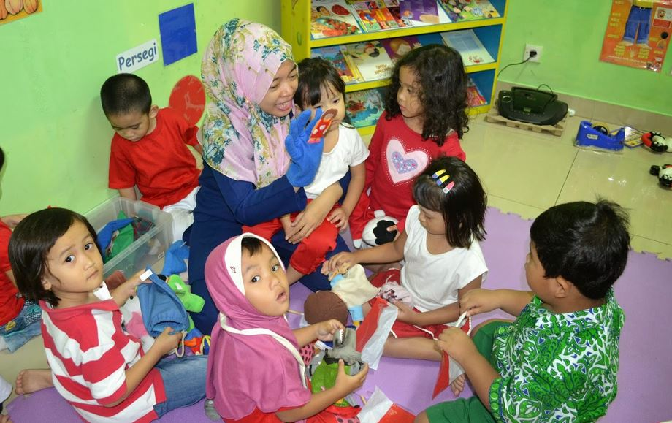
Gambar 1. Kegiatan Belajar Melatih Kognitif Siswa/i

2. Peta Lokasi Mitra
Jarak lokasi mitra RA Mathlaul Anwar Krocong 33,8 Km dari kampus Universitas Bina Sarana Informatika Kramat 98. Berikut ini gambar jarak menggunakan google map :
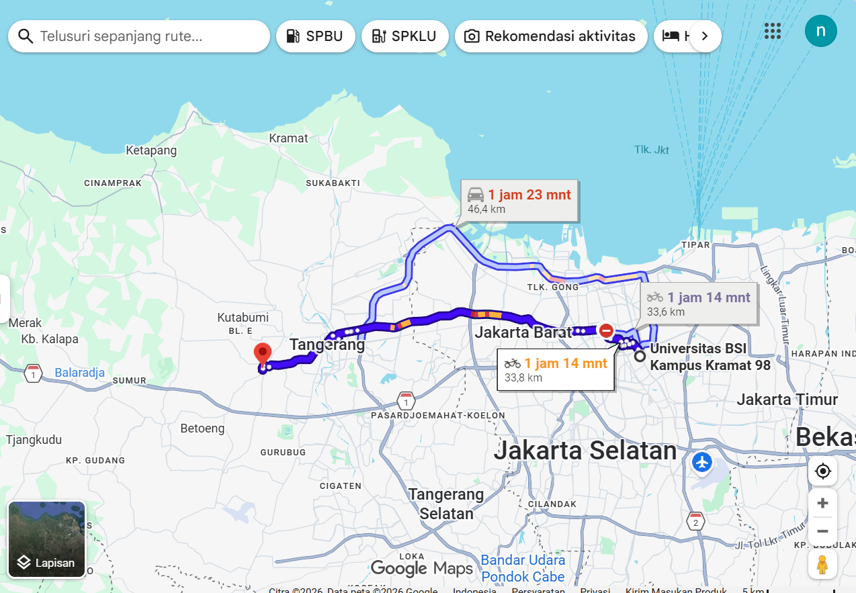
Sumber : Googlemaps (2026)
Gambar 2. Peta Lokasi Mitra

3. Permasalahan Mitra
Mengacu kepada butir Analisis Situasi, permasalahan prioritas mitra RA Mathlaul Anwar yang mencakup hal-hal berikut ini.
- Rendahnya literasi teknologi di kalangan pengelola sekolah, serta isu keamanan data dan integritas sistem masih menjadi hambatan yang signifikan dalam penerapan sistem digital secara merata.
- Model pengawasan berbasis digital dan keterbukaan anggaran melalui dashboard publik terbukti meningkatkan kepercayaan masyarakat, meski belum diimplementasikan secara luas.
- Belum ada format laporan keuangan sekolah yang sistematis dan terstandar.
- Pengelolaan kas kecil belum terstruktur dengan baik.
- SOLUSI PERMASALAHAN
Mengacu kepada butir Analisis Situasi, maka Solusi yang coba ditawarkan dalam pelatihan yang akan dilakukan oleh Prodi Akuntansi Fakultas Ekonomi dan Bisnis Universitas Bina Sarana Informatika diantaranya :
- Meningkatkan literasi keuangan yang berbasis digital dengan mengenalkan alur proses pencatatan dan pelaporan keuangan untuk sekolah.
- Membuat analisis laporan keuangan untuk meningkatkan pengawasan oleh kepala sekolah atau auditor. Selain itu, dibuat dashboard pelaporan keuangan yang mudah dipahami dan dapat digunakan dalam pengambilan keputusan
- Pelatihan dibuat dalam bentuk simulasi pembuatan pelaporan keuangan dilengkapi dengan kertas kerja berbasis digital (Ms Excel). Format pelaporan keuangan dibuat sistematis dan sesuai dengan standar yang ada.
- METODE PELAKSANAAN
Dalam pelatihan yang akan dilaksanakan menggunakan metode ceramah serta latihan studi kasus dengan media offline learning yang difasilitasi dengan media laptop dan komputer yang sudah ter-install Microsoft Office. Pelaksanaan Pengabdian Masyarakat akan diselenggarakan pada :

Hari/Tanggal : Sabtu, 14 Maret 2026
Pukul : 09.00 WIB s/d Selesai
Tempat : Sekolah RA Mathlaul Anwar Kroncong
Adapun tahapan pelaksanaan pelatihan terkait adalah sebagai berikut :
- Mempersiapkan materi tentang pengetahuan dasar Akuntansi untuk sekolah
- Mempersiapkan modul terkait Pengelollan dan pelaporan keuangan untuk sekolah
- Memberikan contoh simulasi pengolahan data untuk disajikan dalam bentuk tabel dan grafik pada Microsoft Excel
- Melakukan sesi tanya jawab saat pelatihan dan memberikan penjelasan secara terperinci kepada peserta pelatihan
Pada pelaksanaannya diharapkan mitra RA Mathlaul Anwar dapat memiliki pemahaman terhadap pengelolan dan pelaporan data keuangan menggunakan Microsoft Excel. Setelah pelatihan akan dilakukan konsultasi dalam materi yang disampaikan dan implementasi materi pelatihan pada sekolah oleh para peserta pelatihan kepada para tutor yang menyampaikan materi pelatihan.
Adapun pembagian tugas yang dilakukan oleh panitia pelatihan peningkatan kapasitas pengelollan dan pelaporan keuangan sekolah berbasis digital bagi guru RA Mathlaul Anwar Kota Tangerang adalah sebagai berikut:
Tabel 1. Pembagian Tugas Panitia
Jabatan | Nama | NIP/NIM | Tugas & Tanggung Jawab
Ketua | Ninuk Riesmiyantiningtias,S.E. M.Ak | 0407048106 |  | - Melakukan koordinasi dengan pihak mitra  - Membuat proposal pengabdian Masyarakat  - Membuat Modul Pelatihan
Anggota | Herayati, S.Kom, M.Si | 0315128101 |  | - Tutor pelatihan  - Membuat press release kegiatan di media cetak digital  - Dokumentasi
Anggota | Dr. Ade Onny Siagian, S.H, M.H, M.M, M.AP, M.I.Kom. | 0307077809 |  | - Membuat laporan kegiatan Pengabdian Masyarakat  - Mengolah data kuisioner  - Tutor Pelatihan
Anggota | Khoirunnisa Virgiana Khan S. Psi., M. Si. | 202503044 |  | - Tutor Pelatihan  - Dokumentasi acara  - Pengolahan data kuisioner  - Koordinasi dengan mitra terkait pelaksanaan PM
Anggota | Neng Hasnah (63220002)  Putri Lestari (63220470) | 63220002  632204470 |  | - Rekap Absensi Peserta dan Panitia  - Dokumentasi acara  - Pendampingan kepada anggota pelatihan yang mengalami kesulita
Sumber : dibuat penulis (2026)

- LUARAN DAN TARGET CAPAIAN
Pada bagian ini, pengusul wajib mengisi luaran dan status pencapaiannya. Luaran publikasi pegabdian kepada masyarakat yang berupa artikel diwajibkan menyebutkan nama jurnal yang dituju dan untuk luaran berupa buku harus mencantumkan nama penerbit yang dituju.
Tabel 2 : Luaran dan target capaian
No | Jenis Luaran | Indikator Capaian | Status Capaian
1 | Artikel di media masa cetak atau elektronik | Lokal | Ya
2 | Mitra Non Produktif | Pengetahuannya meningkat | Ya
2 | Mitra Non Produktif | Keterampilannya meningkat | Ya
- ANGGARAN
Justifikasi anggaran disusun secara rinci.
Tabel 3. Anggaran Pelatihan
HONOR
No | Item Honor Kegiatan | Volume | Satuan | Honor (Rp) | Total (Rp)
1 | Honor Tutor | 1 | Orang | 700.000 | 700.000
2 | Honor Anggota Tutor | 3 | orang | 500.000 | 1.500.000
Total Honor |  |  |  |  | 2.200.000
BELANJA BAHAN
No | Item Bahan | Volume | Satuan | Honor (Rp) | Total (Rp)
1 | Pengadaan Materi Pelatihan | 20 | ekslempar | 30.000 | 600.000
2 | Perlengakapan Pelatihan | 20 | pcs | 15.000 | 300.000
3 | Spanduk | 1 | pcs | 300.000 | 300.000
4 | Pulsa | 4 | orang | 100.000 | 400.000
Total Belanja Bahan |  |  |  |  | 1.600.000
BELANJA BARANG NON OPERASIONAL
No | Item Bahan | Volume | Satuan | Honor (Rp) | Total (Rp)
1 | Konsumsi Peserta | 30 | box | 30.000 | 900.000
2 | Snack Peserta & panitia | 30 | box | 20.000 | 600.000
3 | Air Mineral | 6 | dus | 35.000 | 210.000
4 | Sovenir | 20 | Item | 50.000 | 1.000.000
5 | Plakat | 1 | item | 300.000 | 300.000
Total Belanja Barang Non Operasional |  |  |  |  | 3.010.000
BIAYA PERJALANAN
No | Item Bahan | Volume | Satuan | Honor (Rp) | Total (Rp)
1 | Transportasi Survei | 4 | orang | 300.000 | 1.200.000
2 | Transportasi pelatihan | 4 | Orang | 300.000 | 1.200.000
3 | Biaya Lain – lain | 1 | Item | 390.000 | 390.000
Total Biaya Perjalanan |  |  |  |  | 2.790.000
Total Keseluruhan |  |  |  |  | 9.600.000
- JADWAL KEGIATAN
Perencanaan jadwal kegiatan PKM dibuat agar Pegelollan dan pelaporan keuengan pada sekolah dapat berjalan dengan efektif. Adapun jadwal pelaksanaan PKM yang telah disusun dapat dilihat pada tabel:
Tabel 4 Jadwal Kegiatan
No | Nama Kegiatan | Bulan
No | Nama Kegiatan | Mar | Apr | Mei | Juni | Juli | Agustus
1 | Survey Lapangan
2 | Penyusunan materi pelatihan
3 | Pembuatan Kuisioner
4 | Pelatihan
5 | Publikasi media massa cetak
6 | Penyusunan Laporan

DAFTAR PUSTAKA
1. UU Nomor 12 Tahun 2012. [date unknown].
2. Purwaningsih D, Asriati N. Pengelolaan Keuangan Pendidikan dalam Meningkatkan Efisiensi dan Efektivitas Sumber Daya. Jurnal Pendidikan dan Pembelajaran Indonesia (JPPI). Yayasan Pendidikan Bima Berilmu; 2024; 4(4):1723–32.
3. Lena Rusmiyati, Ridwan Abdullah, Siti Zulaikha, Muh. Takdir. Transformasi Manajemen Keuangan Sekolah di Era Digital: Kajian Literatur terhadap Efektivitas, Transparansi, dan Akuntabilitas Pengelolaan Dana Pendidikan di Indonesia. Jurnal Pengabdian Masyarakat dan Riset Pendidikan. Universitas Pahlawan Tuanku Tambusai; 2025; 3(4):5372–80.
4. Ahyani E, Dhuhani EM. Transformasi Digital dalam Manajemen Perkantoran Pendidikan: Sebuah Kajian Literatur [Internet]. [date unknown]. Available from: https://e-journal.undikma.ac.id/index.php/visionary.
5. Izzaty KN, & SGT. DIGITALISASI PENGELOLAAN KEUANGAN DAN KESIAPAN IMPLEMENTASI SAK EMKM SEBAGAI UPAYA PENINGKATAN KUALITAS LAPORAN KEUANGAN UMKM. Jurnal Akuntansi Dan Pajak [Internet]. 2023 [cited 2026 May 22]; 1(24). Available from: https://www.jurnal.stie-aas.ac.id/index.php/jap/article/view/7874.

